**Задания к Теме 7.**

**Задание 1.**

На основе карты экологического зонирования нанесите на контурную карту Курской области территории с самой неблагоприятной экологической обстановкой.

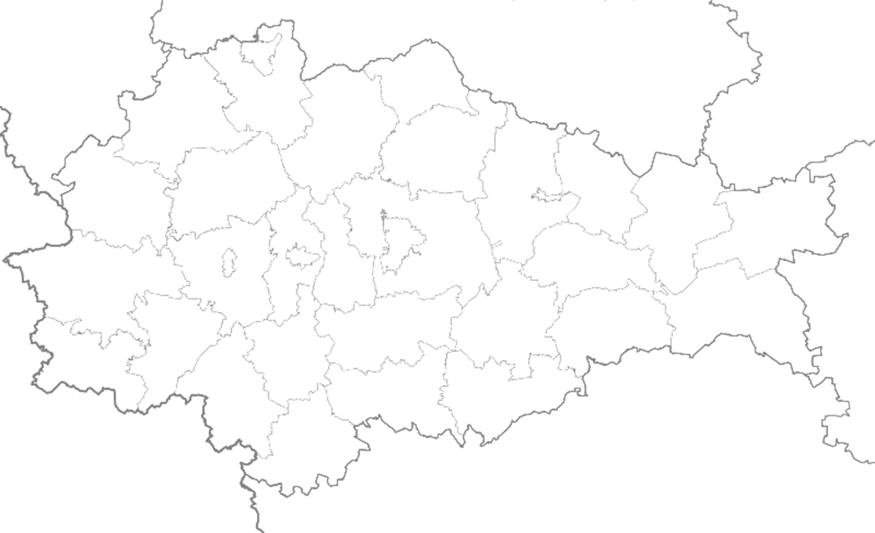

**Задание 2.**

Предложите варианты борьбы с развитием депрессионных воронок под городом Курском и Железногорском.